

Název projektu: EU peníze školám

Registrační číslo projektu: CZ.1.07/1.4 .00/21.2575

Základní škola, Hradec Králové, M. Horákové 258

Téma: Zeměpis pro 8. ročník

Název: VY_32_INOVACE_20_11C_ KRAJ VYSOČINA

Cílová skupina: žáci 8. ročníku

Anotace: Počáteční informace o velikosti, počtu obyvatel a hustotě osídlení se snaží žáci odhadnout nejdříve z mapy, pak své závěry konfrontují s údaji v tabulce. Další údaje vycházejí z didaktické pomůcky Zeměpis Česká republika – autor: Věra Štecová, MediaDIDA s.r.o., 2007, která má jak formu pro učitele, tak i pro žáky (mapky a fotografie zajímavých míst kraje)
Autor: Mgr. Irena Černíková
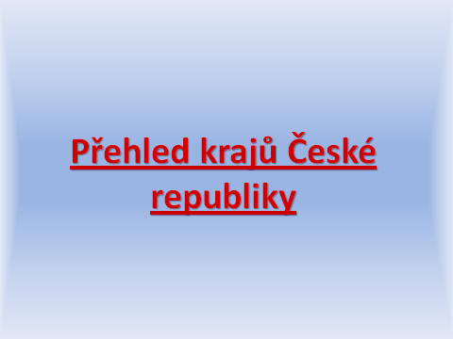

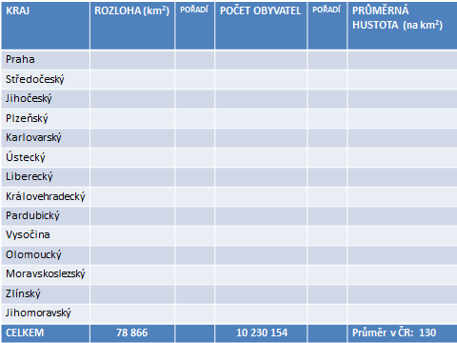

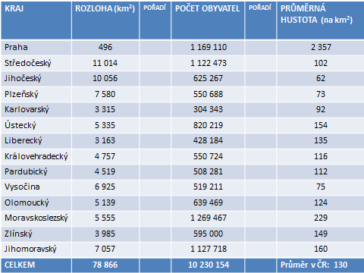

KRAJ VYSOČINA
Povrch tvoří Českomoravská vysočina, která je pramennou oblastí mnoha řek (Sázava, Svratka, Jihlava …). Největší vodní plochou je rybník Velké Dářko a Dalešická přehrada. Kromě vodních elektráren (Dalešice) zde od r. 1984 pracuje jaderná elektrárna Dukovany. Kraj je známý jako tradiční bramborářská oblast, těžilo se zde stříbro, uran, proslavil se mrákotínskou žulou (obelisk na nádvoří Pražského hradu). Osídlení je řídké, jsou zde v průměru nejmenší obce v ČR. Na území kraje 3 památky UNESCO.
Jihlava – největší město, dříve těžba stříbra, podzemní chodby (asi 25 km), MODETA – výroba oděvů, MOTORPAL - autosvíčky, autodíly
Třebíč – židovská čtvrť se dvěma synagogami (UNESCO), největší věžní hodiny v Evropě (ciferník 5,5m, číslice 60 cm), firma BAŤA zde zahájila svoji výrobu obuvi
Telč – gotické a renesanční domy v historickém jádru města (UNESCO)
Zelená hora - poutní kostel sv. Jana Nepomuckého – půdorys pěticípé hvězdy (UNESCO)
Průmyslová města: Žďár nad Sázavou – ŽĎAS – Žďárské strojírny, Nové Město na Moravě – SPORTEN - výroba lyží a snowboardů, Pelhřimov – AGROSTROJ – výroba zemědělských strojů, SPOKAR - výroba kartáčů, Humpolec – strojírny (nakladače, hydraulická technika), Havlíčkův Brod – AMYLON (výroba škrobu a přísad na pečení z brambor)

